Pitch del Paper: The Value of Waiting to Invest (V2)
Este documento presenta un análisis estructurado y detallado de las secciones iniciales y los supuestos macroeconómicos del trabajo seminal de Robert McDonald y Daniel Siegel (1986), titulado "The Value of Waiting to Invest", complementado con la resolución de dudas conceptuales fundamentales.

1. Objetivos Centrales del Paper
El objetivo principal de este trabajo es estudiar la cronología óptima (timing) de la inversión en un proyecto irreversible cuando tanto los beneficios esperados como los costos de inversión siguen procesos estocásticos en tiempo continuo. A diferencia de los modelos previos, este paper busca cumplir dos metas fundamentales:
- Derivar una regla de inversión óptima y una fórmula explícita para valuar la opción de esperar, incorporando formalmente la aversión al riesgo de los inversores.
- Demostrar cuantitativamente, a través de simulaciones numéricas, que el valor de esta opción es significativo y que las empresas incurren en pérdidas sustanciales si aplican la regla tradicional de Valor Actual Neto (VAN) igual a cero.

2. Radiografía Completa: Párrafo Inicial, Sección I y Sección II

A. Párrafo Inicial e Introducción (Sección I)
El error del VAN tradicional: El paper arranca con el ejemplo de una empresa que evalúa construir una planta de combustible sintético. Explica que es incorrecto invertir simplemente porque el valor presente de las ganancias supere a los costos directos de construcción.
Asimetría de la reversibilidad: La decisión de construir la planta es irreversible (el capital queda hundido y no tiene otro uso), mientras que la decisión de diferir la inversión es reversible. Esta asimetría dicta que solo se debe invertir si los beneficios exceden los costos por un margen positivo determinado, comparando la inversión de hoy con todas las opciones futuras mutuamente excluyentes.
Aporte a la literatura: Los autores destacan que trabajos previos analizaron el timing bajo neutralidad al riesgo o añadieron aprendizaje bayesiano sobre los parámetros. La contribución clave de este paper es proveer un marco manejable y realista para incluir la aversión al riesgo mediante inversores bien diversificados, demostrando que con parámetros razonables lo óptimo es esperar hasta que los beneficios dupliquen los costos.

B. El Problema de Inversión (Sección II)
Planteo del Modelo: En cualquier momento t, una firma puede pagar un costo F_{t} para instalar un proyecto cuyo valor presente de flujos de caja netos esperados es V_{t}. V_{t} actúa como el valor de mercado de un derecho sobre ese flujo de fondos si el proyecto se instalara hoy, y tanto V_{t} como F_{t} son típicamente estocásticos.
Dinámica Estocástica: Se asume que V_{t} sigue un Movimiento Browniano Geométrico (MBG): dV/V = α_{v} dt + σ_{v} dz_{v}, donde dz_{v} es un proceso estándar de Wiener. De igual forma, el costo F_{t} sigue la dinámica dF/F = α_{f} dt + σ_{f} dz_{f}.
Casos de Aplicación: El paper extiende este análisis a diversos entornos competitivos y funcionales:
- Monopolista: Quien queda protegido de la competencia tras instalar la capacidad.
- Industria competitiva con rentas temporales: Donde los beneficios tienden a caer hacia los costos por la entrada rezagada de competidores.
- Intercambio de activos: El problema equivale a cambiar un activo riesgoso por otro.
- Desguace óptimo (Optimal Scrapping): Reinterpretando F como el valor en operación y V como su valor de descarte.

3. Análisis de Supuestos del Paper y por qué son Necesarios
Para resolver matemáticamente el problema y llegar a soluciones analíticas cerradas, los autores introducen en la Sección III una serie de supuestos críticos descritos a continuación:
Supuesto Adoptado | ¿En qué consiste? | ¿Por qué es necesario?
Movimiento Browniano Geométrico (MBG) | Las variables V y F cambian continuamente con volatilidad y desvíos proporcionales constantes. | Indispensable para derivar las ecuaciones diferenciales de valuación y garantizar que el cero sea una barrera absorbente natural.
Opción de Vida Infinita (T = ∞) | La oportunidad de inversión no tiene una fecha de vencimiento fija o conocida en el calendario. | Permite eliminar el "tiempo calendario" del problema, haciendo que el umbral sea una constante fija (C*) y habilitando la solución analítica.
Inversores Bien Diversificados | Las opciones y proyectos pertenecen a inversores que sostienen portafolios diversificados. | Permite introducir la aversión al riesgo analizando únicamente el riesgo sistemático a través del CAPM.
Condición de Deriva (α_{v} < μ) | La tasa de crecimiento esperada de V debe ser menor que la tasa de descuento requerida. | Evita que el valor de la opción sea infinito, lo cual provocaría que la firma esperase indefinidamente y nunca invirtiera.
Proceso Mixto de Poisson-Wiener | Se asume una probabilidad constante (λ dt) de que el valor V caiga instantáneamente a cero. | Modela el riesgo tecnológico o de obsolescencia (vencimiento incierto) manteniendo la resolución analítica mediante un ajuste de tasa (μ + λ).

4. Respuestas a Dudas Conceptuales Clave
A. Inversor Único Averso vs. Inversores Diversificados: El supuesto de inversores bien diversificados implica que el mercado no compensa el riesgo propio o idiosincrásico del proyecto, sino únicamente el riesgo sistemático (Beta). Esto permite emplear modelos estándar de valoración de activos (como el CAPM) para definir una tasa de descuento de equilibrio (μ) objetiva y de mercado. Si el proyecto perteneciera a un único inversor no diversificado, este exigiría una tasa de descuento mayor basada en el riesgo total (sistémico + idiosincrásico), volviendo la valoración subjetiva y atada a su función de utilidad personal.
B. Costo (F) No Estocástico: Si el costo de inversión F es constante (no estocástico), la volatilidad de los costos se reduce a cero (σ_{f} = 0) y su tasa de crecimiento es nula (α_{f} = 0). Lejos de perder la solución analítica, este escenario simplifica el modelo de dos variables estocásticas a una sola variable (V), convirtiéndose en el caso clásico de opciones americanas perpetuas solucionado mediante una fórmula analítica cerrada.
C. Horizontes de Vencimiento y Soluciones Analíticas:
- Con fecha de vencimiento clara (T < ∞): No posee solución analítica exacta. Al aproximarse la fecha límite, la frontera óptima de ejercicio cambia segundo a segundo con el tiempo calendario, lo que exige aproximaciones numéricas (como árboles binomiales o diferencias finitas).
- Con vencimiento incierto (No sé cuándo vence): Sí posee solución analítica si se modela mediante un proceso de saltos de Poisson. Asumir una probabilidad constante (λ dt) de obsolescencia tecnológica o entrada inminente de un rival preserva la independencia del tiempo calendario. La estructura matemática analítica se mantiene idéntica al caso base, requiriendo únicamente penalizar la tasa de descuento sumándole el riesgo de salto (μ + λ).
D. Estocasticidad vs. Movimiento Browniano Geométrico (MBG): Que una variable sea estocástica significa únicamente que su evolución temporal incorpora un componente aleatorio o impredecible. El MBG es un tipo de proceso estocástico sumamente específico. Se adopta en finanzas corporativas porque sus variaciones porcentuales siguen una distribución normal, asegurando que los valores de mercado nunca sean negativos y escalando la volatilidad de forma proporcional al tamaño del activo.
E. El Caso del Monopolio: Se refiere al escenario en el cual los flujos de fondos esperados del proyecto, una vez desembolsado el capital hundido (F), quedan plenamente resguardados frente a la competencia (por patentes o barreras de entrada). En contraposición, en una industria competitiva la entrada tardía de competidores erosiona los márgenes, forzando una deriva post-inversión negativa o significativamente menor (α_{v} < 0).
F. Implicancia de la Opción Infinita (α_{v} < μ): Si la tasa esperada de apreciación del proyecto latente (α_{v}) fuese igual o mayor a la tasa de descuento ajustada por riesgo (μ), el valor presente de postergar la inversión ganaría siempre la carrera contra el costo del paso del tiempo. Matemáticamente, el valor de la opción de esperar divergiría al infinito, y la regla óptima de la firma dictaría esperar indefinidamente y jamás concretar la inversión física.
G. Deriva hacia Menos Infinito (-∞): Si la tasa de crecimiento esperada del proyecto latente fuese menos infinito, el valor del proyecto se desplomaría a cero de forma instantánea al retrasar la ejecución un solo instante. Ante una fuerza de deriva destructiva de tal magnitud, el efecto expansivo de la varianza (σ_{v}) pierde relevancia; el valor de la opción de esperar colapsa a cero y el marco analítico converge de regreso a la regla del VAN tradicional (invertir de inmediato si V > F).
H. Analogía del Rendimiento por Dividendos: Mientras una firma retiene la opción latente y no invierte, posterga la captura de los flujos de caja operativos que el proyecto ya estaría distribuyendo. Este costo de oportunidad equivale exactamente al rendimiento por dividendos (dividend yield, designado como δ) de una acción. Así, el retorno total exigido es μ, pero la tasa a la que se aprecia el proyecto latente es α_{v} = μ - δ. Dado que δ > 0, el supuesto macroeconómico de estabilidad (α_{v} < μ) se cumple de forma natural.

Sección (III) Desarrollo del Modelo

En esta sección vamos a estar analizando y desarrollando el modelo para lograr obtener el valor de la opción de la oportunidad de Inversión en el tiempo y derivar a partir de ella la regla de decisión óptima.
Como ya mencionamos anteriormente, F y V van a ser variables estocásticas que siguen un MGB. Luego vamos a estar analizando cómo obtener la tasa de descuento correspondiente para descontar los flujos, que en la primera parte del análisis que sigue la vamos a dar por sentado. Después de todo el desarrollo del modelo general, vamos a estar analizando el caso en donde V puede caer a 0.

Caso F constante
De manera introductoria para ir incorporando los conceptos, en esta primera instancia vamos a asumir que F es constante. Por lo tanto, el payoff que recibe la firma (o el inversor) va ser Vf - F.

El problema principal va consistir en encontrar un umbral C* del ratio V/F a lo largo del tiempo tal que se cumpla que V/F => C* sea la regla de decisión de la inversión más óptima, buscando maximizar el valor presente esperado en el momento 0 del payoff.

Si tenemos una oportunidad de inversión que vence en T y que no sea llevado a cabo hasta el último momento, el umbral C* va ser = 1, cumpliendo la regla clásica del VAN de un proyecto, dado que en el momento T ya carece del valor por esperar en el tiempo.
De manera análoga, podemos ir retrocediendo en el tiempo, y va a existir un umbral C*t para cada momento t tal que la regla de decisión de la inversión va ser V/F => C*t.

Definiendo a t´ como el momento en donde V/F = C*t, con una C*arbitraria, vamos a obtener el valor de la oportunidad de la inversión, que es el valor presente esperado del payoff descontando a la tasa u.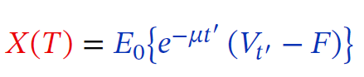

Ahora, si nosotros asumimos que la oportunidad de la inversión no tiene vencimiento, C* va a dejar de depender de t, y va ser una constante a lo largo del tiempo. De esta manera se nos simplifica el problema anterior y vamos a tener 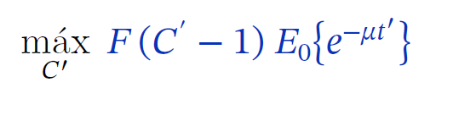 que va a consistir en un problema de maximización.

Esto va ser un caso particular cuya solución se puede derivar del modelo mas general.

F estocastico
Pasando al problema más general, donde ambas variables son estocásticas y con T tendiendo al infinito, la caracterización del umbral C* para la decisión óptima puede no ser muy evidente. Pero el autor hace un simple razonamiento para demostrar que la decisión regla de decisión V/F => C*t se mantiene.

El razonamiento es el siguiente: Multiplica las variables por una constante k > 0 arbitraria a ambos y las nombra como V´ y F´. De igual manera, estas dos variables van a seguir el mismo comportamiento de MGB. Dado que formalmente ambos problemas, tanto con V F y V´ F´, son idénticos, el umbral para ambos también van a ser iguales, de esa manera justificando que C* es homogénea de grado 0 respecto de V y F, y la regla de decisión se mantiene.

Por lo tanto, podemos continuar determinando el valor de la opción como el Valor presente esperado del payoff como en los casos anteriores. La constante sale para afuera, y tendremos la esperanza de la densidad de probabilidad conjunta de F y t´.
Partiendo de esta ecuación, llegamos a esta solución del problema

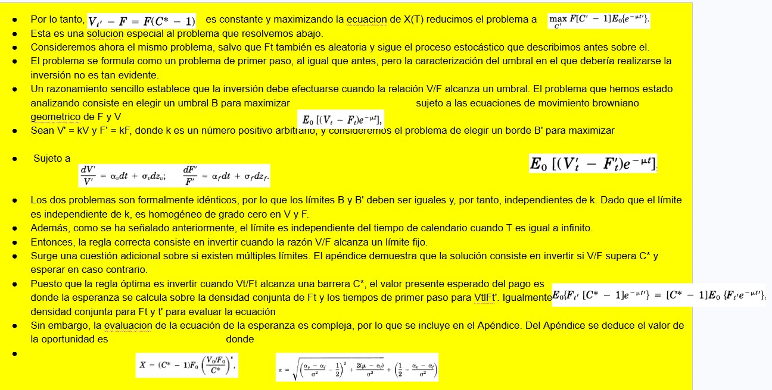

Desarrollo matemático
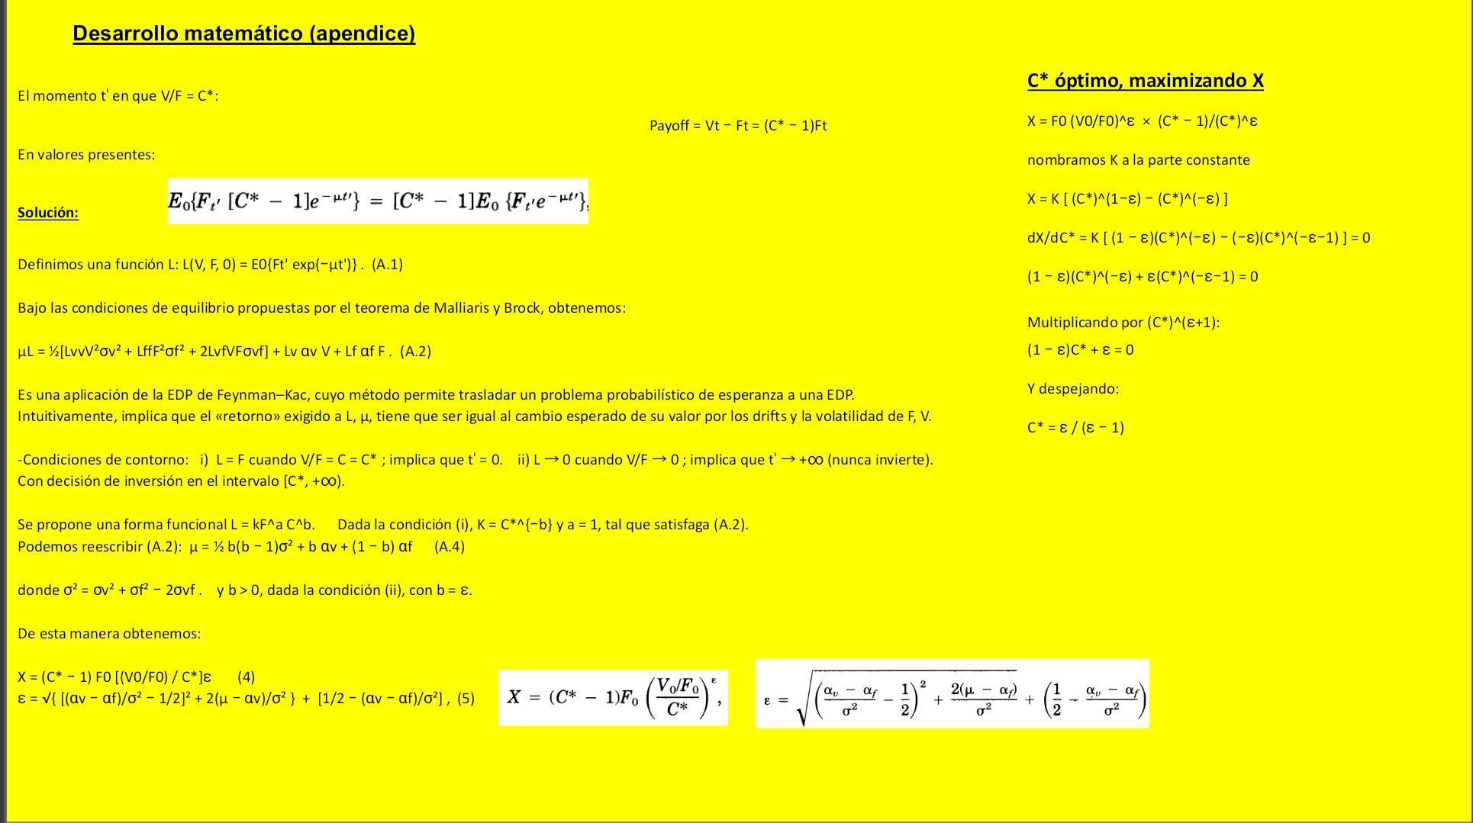
Analisis
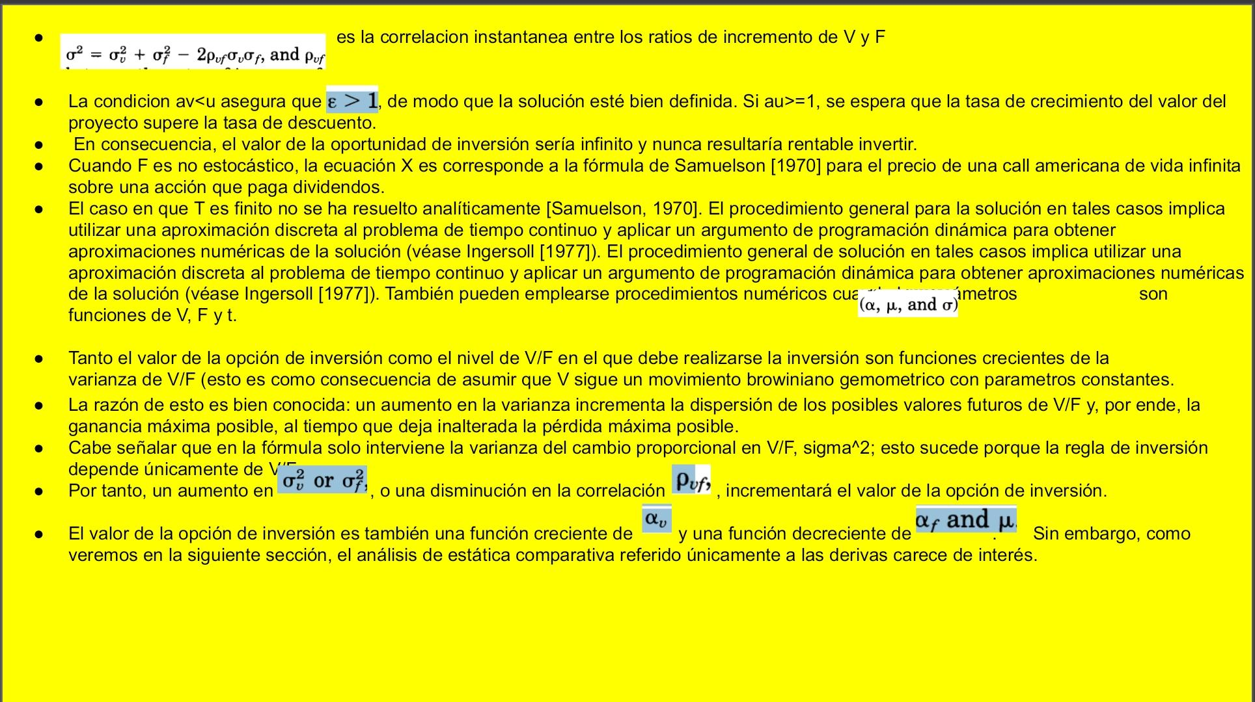

Tasa de Descuento, desguace y saltos

Diapositiva 1
1. Contexto y Transición (El "Por qué")
- Supuestos que vimos antes,modelo asume inversores diversificados y utiliza la lógica del CAPM.
- Hasta ahora, estuvimos dando por sentada la tasa
- Es un promedio ponderado de lo que el mercado le exige a activos con el mismo riesgo que nuestros ingresos (V) y nuestros costos (F).
2. La Herramienta Matemática (Lema de Itô)
- aplican la Derivada de Itô al valor de nuestra opción. Todo ese cálculo desemboca en la ecuación que vemos en pantalla.Es la regla de la cadena adaptada para variables aleatorias.
3. Desarmando la Ecuación (Término por término)
- dX / X: Es el rendimiento total de nuestra opción de inversión.
- Epsilon (ε): Es el peso de la opción ante cambios en los beneficios (V).
- (1 - ε): Es el peso ante cambios en los costos (F).
- Alfas (α_v y α_f): Son las tendencias de crecimiento respectivos
- La Tendencia (dt): Todo lo que multiplica a dt es "lo esperado": lo que el proyecto gana por el simple paso del tiempo.
- El Ajuste por Itô: El término 1/2 ε (ε - 1) σ² es el ajuste por riesgo estocástico.
- La Sorpresa (dz): Es el componente imprevisto (lo que multiplica a dz). Funciona como un promedio ponderado de los imprevistos de V y F:
  - Una parte del riesgo viene de la 'sorpresa' en ingresos (σ_v dz_v).
  - La otra parte viene de la 'sorpresa' en costos (σ_f dz_f).
  - Los pesos los pone Epsilon (ε).

Diapositiva 2

1. El CAPM y la Tasa de la Opción (μ)
- Dado que usamos el CAPM, el premio por riesgo escala de forma lineal. Si duplicás el riesgo de un activo, el mercado te va a exigir que dupliques el premio
- Siguiendo esta linealidad, llegamos a la fórmula de mu (μ), que es la tasa de descuento de equilibrio de nuestra oportunidad de inversión.
- Desarmando la ecuación de μ:
  - mu (μ): Es el rendimiento total que los inversores exigen por asumir el riesgo de esta opción.
  - Alfas con sombrerito (α^_v y α^_f): Son las tasas de retorno que el mercado exige por el riesgo del proyecto (V) y de los costos (F), calculadas vía CAPM.
  - Epsilon (ε) y (1 - ε): Son los pesos matemáticos de los beneficios y los costos dentro de este promedio ponderado.
Diapositiva 3
1. El Equilibrio (Rentabilidad Exigida (capm) = Rentabilidad Real (la de Ito).
- Al igualar, surge una ecuación cuadrática respecto a Epsilon (ε) (porque el ajuste de Itô tenía a Epsilon elevado al cuadrado).
2. La Solución para Epsilon (ε)
- ε resume toda la información del riesgo y del costo de oportunidad en un solo número.
- Nos dice qué tan exigentes debemos ser antes de invertir. A mayor ε, más valor tiene esperar, y más alto será el umbral para entrar al negocio.
- Desarmando la solución:
  - Los Deltas (δ_v y δ_f): Son los costos de oportunidad. Representan la "pérdida" de plata por demorar la decisión.
  - La Varianza (σ²): Es la incertidumbre total. Como aparece dividiendo, significa que a mayor riesgo en el mercado, más cambia la curvatura de nuestra opción.
  - Epsilon (ε) > 1: Para que el modelo tenga sentido, ε debe ser mayor a 1. Esto se cumple siempre y cuando los Deltas sean positivos.
3. Conclusiones
- La Regla de Oro (Drifts vs. Deltas): El crecimiento puro del proyecto en el mundo real (los drifts (α)) no nos dice nada para tomar la decisión. Lo que realmente mueve la aguja es la diferencia entre lo que el proyecto crece (α) y lo que el mercado nos exigiría ganar por ese riesgo (α^). Esa diferencia son nuestros Deltas.
- El Riesgo Sistemático:
  - Un proyecto con riesgo sistemático negativo (gana plata cuando al mercado le va mal) generará ganancias con menos frecuencia que un proyecto con riesgo positivo.
  - Sin embargo, ambos pueden tener exactamente la misma valoración. ¿Por qué? Porque el mercado valora muchísimo más un dólar ganado en tiempos de crisis (cuando a todos les va mal) que un dólar ganado en tiempos de abundancia.

Diapositiva 4

1. Delta v (δv): El Costo de la Inacción
- 1) Es la brecha entre la tasa exigida por el mercado (α^_v) y la tasa de crecimiento real del proyecto (α_v). Rendimiento que renunciamos por poseer solo la "opción" y no el activo funcionando.La Analogía del Alquiler
- 2) Impacto en la Decisión (si δv sube): Como el "costo de esperar" es más caro, ya no necesitás que el proyecto sea "perfecto" para entrar. Te conformás con un beneficio (V) un poco más bajo respecto al costo (F). El umbral de inversión (V/F) baja y la opción,de esperar de esperar pierde valor (porque esperar se volvió un mal negocio).
- 3) Riesgo Sistemático (CAPM): ¿Qué pasa si aumenta el riesgo sistemático del proyecto? Según el CAPM, si el riesgo sube, la rentabilidad exigida (α^_v) también debe subir. Si el crecimiento real (α_v) se mantiene igual, esa mayor exigencia ensancha la brecha, elevando automáticamente el valor de δv y reduciendo el atractivo de la opción.
2. Delta f (δf): El Beneficio de Postergar el Costo
- 1) Es la rentabilidad que perdemos por tener capital "reservado" para la inversión mientras esperamos. Es la brecha entre el rendimiento exigido por el riesgo del costo F y su crecimiento real. La Lógica Inversa: Es un costo de oportunidad (porque renunciás a la rentabilidad de la fábrica), pero desde la perspectiva de la opción de espera, es un premio
- 2) Impacto en la Decisión (si δf sube): Cuanto mayor sea δf, mayor es el beneficio de NO pagar hoy. La opción de esperar se vuelve más valiosa porque nos permite retener por más tiempo un capital cuyo rendimiento teórico es superior mientras no se ejecute el gasto.
3. Resumen Comparativo (V vs. F)
- V es un beneficio: Si esperás, te perdés de cobrarlo. Por eso un δv alto te hace invertir antes.
- F es un costo: Si esperás, te ahorrás de pagarlo hoy. Retener esa plata tiene un valor financiero. Por eso un δf alto te hace invertir después.
- Riesgo en F: Un aumento en el riesgo sistemático de F eleva su tasa requerida, ensancha el δf e incrementa el valor de la opción de espera.

Diapositiva 5

El Caso Base (Sin Incertidumbre: Varianza = 0)
1. Regla de decisión
- Para entender el rol de los parámetros delta: balanza entre dos fuerzas: δv y δf
- Regla de Oro: Solo es óptimo invertir si lo que perdés es igual o mayor a lo que ganás (V0 * delta_v >= F0 * delta_f).
2. Desarmando la Fórmula de X
- El Umbral Crítico (C): Nos dice que la meta para invertir es una proporción.
- (C - 1) * F0: Representa la ganancia neta que vas a capturar en el futuro el día que finalmente decidas apretar el botón.
- El Factor de Potencia: "factor de descuento" que achica ese valor futuro trayéndolo al presente.
3. La Restricción (delta_v < delta_f)
- El modelo solo funciona si el beneficio de retener el capital (delta_f) es mayor a la pérdida de ingresos (delta_v). Si fuera al revés, la espera no tendría sentido financiero, invertís en el acto si el valor es positivo, o descartás
El Caso Real (Con Incertidumbre: Varianza > 0)
- Ahora, para invertir, no alcanza con cubrir los intereses; el proyecto debe ser tan bueno que además compense la pérdida de la flexibilidad estratégica.
- El valor de "h" (El Escudo): La volatilidad añade un valor intrínseco a la espera. La opción te da un escenario asimétrico: te deja la puerta abierta para ganar si las cosas salen bien, pero te protege como un escudo si las cosas salen mal. Esa capacidad de arrepentirte tiene un valor matemático real y se llama h.

Diapositiva 6
1. El Cambio de "Chip": ¿Por qué vemos esto ahora?
- Modelo es tan robusto que funciona igual a la inversa
- Si la opción fuera finita, requeriría cálculos complejos de priceo, pero aquí usamos una simple reinterpretación de variables:
  - V: Ahora es el valor de desguace (el precio de venta de las máquinas o activos).
  - F: Es el valor del proyecto en funcionamiento (lo que el negocio aporta si sigue abierto).
  - V - F: Es el beneficio neto de desmantelar.
2. La Simetría Matemática (La gran igualdad)
- La fórmula en pantalla tiene dos caras que valen lo mismo:
  - El lado izquierdo: Es la perspectiva que ya vimos (anclada al costo).
  - El lado derecho: Expresa la ganancia anclada al valor de desguace (V0). Usa el exponente 1-épsilon porque, al dar vuelta las variables, el riesgo también se complementa.

3. La Regla de Salida
- Al igual que para entrar esperábamos un umbral alto, para salir esperamos a que el negocio caiga hasta un límite.
- La política óptima consiste en vender el activo cuando la relación F/V desciende hasta el umbral c*: es el umbral inverso y se calcula directamente con el épsilon de antes.
4¿Por qué esperar? la empresa no cierra apenas el negocio rinde poco; espera hasta que el valor en funcionamiento sea considerablemente inferior al valor de desguace. Al esperar, la empresa puede beneficiarse si el mercado se recupera (V-F aumenta), pero está protegida por el "escudo" de la opción si las cosas siguen empeorando.

Diapositiva 7

1. El Escenario Catastrófico ("El Cisne Negro")
- Ahora sumamos una probabilidad real: que el valor del proyecto (Vt) caiga a cero abruptamente, volviendo inútil la inversión de un segundo para el otro
- Para modelar esto, usamos un proceso mixto. Desarmando la ecuación:
  - La parte de Wiener (alpha_v dt + sigma_v dz_v): Es el día a día. El crecimiento esperado más las subidas y bajadas normales del mercado.
  - La parte de Poisson (dq): Es el riesgo catastrófico.
2. El Cero como Agujero Negro (Barrera Absorbente)
- En estos modelos matemáticos (MBG), los cambios son porcentajes del valor actual. Si el proyecto cae a 0, el 200% de cero sigue siendo cero. Es una "barrera absorbente": absorbió al proyecto y este ya no puede fluctuar más. El proceso se detiene por completo.
- Nuestra opción es teóricamente perpetua, pero la amenaza constante de Poisson actúa como un reloj de caducidad oculto. Si colapsa a cero, el derecho a invertir pierde todo su valor. Es valuar una opción cuya fecha de vencimiento está determinada completamente por el azar.
- Para calcular esto, asumimos que este evento es un riesgo privado o (no correlacionado con el mercado general, por lo que sacamos al CAPM de esta parte específica). Usando la distribución de Poisson y una integración por partes (Merton, 1971), llegamos a la gran ecuación de X* que vemos en pantalla.
- El gran remate: Al resolver esa ecuación compleja, toda la complejidad desaparece. Descubrimos que es exactamente el mismo problema que ya resolvimos antes, con un solo cambio: la tasa de descuento mu (μ) se sustituye por mu + lambda (μ + λ).
- Nuestro modelo original sigue siendo perfectamente válido. Solamente usamos una tasa de interés más alta.
Diapositiva 8

1. El Nuevo Desafío Matemático
- Ya sabemos que el riesgo de ruina suma una penalidad (lambda). Ahora vamos a recalcular nuestra regla de inversión para ver cómo queda la fórmula final bajo esta amenaza.
- Recurrimos al Lema de Itô para procesos de Poisson (Merton, 1971). Supongamos entre otras cosas que el costo F es constante para que podamos enfocarnos 100% en el riesgo de quiebra.
2. El CAPM: Riesgo Privado vs. Riesgo de Mercado
- Repetimos: el riesgo de ruina súbita se considera un evento privado y diversificable.
- Por lo tanto, el mercado financiero (vía CAPM) no te paga un premio extra por ese riesgo. El único riesgo que el mercado valora es el de las fluctuaciones normales del negocio.
- Esto nos permite simplificar la tasa requerida a una fórmula lineal escalada por Epsilon (ε).
3. El Equilibrio y la Solución Final (La Raíz Cuadrada)
- igualar la Rentabilidad que exige el mercado (CAPM) con la Rentabilidad real del proyecto (Itô). Al despejar Epsilon (ε), obtenemos la fórmula con raíz cuadrada.
- Desarmando la solución (Intuición de los componentes):
  - Epsilon (ε): Es nuestro "peaje del tiempo". Cuanto más grande es, más se descuenta la ganancia futura y menos vale la opción.
  - r (La tasa libre de riesgo): Es el piso de rentabilidad; lo que nos cuesta el paso del tiempo.
  - delta_v (El alquiler perdido): Es el costo de oportunidad por no tener el proyecto funcionando hoy.
  - Varianza (sigma_v^2): Son "las olas del mar". Al dividir en la fórmula, la alta volatilidad achica el "peaje" y hace que esperar valga más.
  - Lambda (λ - La Muerte Súbita): Es la estrella de la fórmula. Al estar sumando dentro de la raíz, un aumento en el riesgo de quiebra infla el valor de ε.

Secciones IV, V y VI — Guion (Agustín Bossart)

Mapa del discurso (transición desde las secciones anteriores)
"Hasta acá el paper nos dio las fórmulas: el valor de la opción (4), la cuadrática de ε (12) y la regla C* = ε/(ε−1). Quedan tres preguntas. ¿Los números importan o es una curiosidad teórica? — eso lo contesta la Sección IV con parámetros calibrados a datos reales. ¿El modelo se sostiene si uno lo construye desde los fundamentos? — Sección V, un monopolista con tecnología y demanda explícitas. ¿Qué queda y qué falta? — Sección VI."

SECCIÓN IV — Ejemplos numéricos
Idea en una frase: con parámetros calibrados a datos de EE.UU. (no elegidos para inflar el efecto), invertir apenas el VAN toca cero destruye ~un cuarto del valor del proyecto, y el disparador óptimo es esperar a que V casi duplique a F.

1. El experimento (qué decir primero)
Las tablas se calculan en V = F = 1: el punto exacto donde la regla VAN clásica da luz verde ("VAN = 0, indiferente, ya podés invertir"). Ahí, ejercer paga V − F = 0, así que cada celda de la Tabla I es a la vez el valor de la opción de esperar (por dólar de proyecto) y la plata que se destruye por invertir apenas VAN = 0.
Aclaración que conviene hacer en voz alta (siempre la preguntan): invertir en V = F no pierde plata en la caja — cambiás 50M por un activo de 50M. Lo que se destruye es el activo que ya tenías: el derecho de invertir cuando quieras, que la fórmula valúa en 0.23 × 50M = 11.5M en el caso base. Ejercerlo hoy lo consume a cambio de un pago neto de cero. "Es como quemar una entrada que en reventa vale 11.5M para entrar a un partido que te es indiferente."

2. La calibración (por qué creerle a los números)
- σv = σf = 0.20: desvío del equity desapalancado de EE.UU. (NYSE ≈ 0.30 según Stoll-Whaley, desapalancado con deuda/valor 1/3 → 0.20).
- δv = ᾱv − αv = 0.10: se estima con el ratio ganancias/precio de un proyecto instalado, neto de depreciación. Es el "dividendo" que se pierde el que espera.
- δf = 0.10; ρvf = 0; λ = 0 (sin riesgo de muerte súbita).
Punto para remarcar: son los parámetros de una empresa americana promedio de los ochenta — el efecto que sigue no es un caso armado.

3. Tabla I — el costo de seguir la regla VAN
Columnas: δv ∈ {0.05, 0.10, 0.25} × ρvf ∈ {−0.5, 0, 0.5}. Cada bloque de filas mueve un solo parámetro desde el caso base (diseño "estrella": la fila base se repite idéntica en los tres bloques — no hay combinaciones cruzadas).
Bloque 1 — varianza σv² = σf² (fijos: λ = 0, δf = 0.10):
 | δv 0.05, ρ −0.5 | 0.05, 0 | 0.05, 0.5 | δv 0.10, ρ −0.5 | 0.10, 0 | 0.10, 0.5 | δv 0.25, ρ −0.5 | 0.25, 0 | 0.25, 0.5
σ² = 0.01 | 0.33 | 0.30 | 0.28 | 0.14 | 0.12 | 0.08 | 0.03 | 0.02 | 0.01
0.02 | 0.38 | 0.34 | 0.30 | 0.20 | 0.16 | 0.12 | 0.06 | 0.04 | 0.02
0.04 (base) | 0.45 | 0.40 | 0.34 | 0.27 | 0.23 | 0.16 | 0.11 | 0.08 | 0.04
0.10 | 0.57 | 0.51 | 0.43 | 0.40 | 0.34 | 0.25 | 0.21 | 0.16 | 0.09
0.20 | 0.67 | 0.61 | 0.51 | 0.52 | 0.45 | 0.34 | 0.32 | 0.25 | 0.16
0.30 | 0.73 | 0.67 | 0.57 | 0.60 | 0.52 | 0.40 | 0.39 | 0.32 | 0.21
Bloque 2 — λ (probabilidad anual de que V salte a cero; fijos: σ² = 0.04, δf = 0.10):
 | δv 0.05, ρ −0.5 | 0.05, 0 | 0.05, 0.5 | δv 0.10, ρ −0.5 | 0.10, 0 | 0.10, 0.5 | δv 0.25, ρ −0.5 | 0.25, 0 | 0.25, 0.5
λ = 0.00 (base) | 0.45 | 0.40 | 0.34 | 0.27 | 0.23 | 0.16 | 0.11 | 0.08 | 0.04
0.05 | 0.33 | 0.29 | 0.24 | 0.23 | 0.19 | 0.13 | 0.10 | 0.07 | 0.04
0.10 | 0.27 | 0.23 | 0.19 | 0.20 | 0.16 | 0.12 | 0.10 | 0.07 | 0.04
0.25 | 0.19 | 0.16 | 0.12 | 0.15 | 0.12 | 0.09 | 0.09 | 0.06 | 0.04
Bloque 3 — δf (fijos: σ² = 0.04, λ = 0):
 | δv 0.05, ρ −0.5 | 0.05, 0 | 0.05, 0.5 | δv 0.10, ρ −0.5 | 0.10, 0 | 0.10, 0.5 | δv 0.25, ρ −0.5 | 0.25, 0 | 0.25, 0.5
δf = 0.01 | 0.30 | 0.23 | 0.14 | 0.18 | 0.13 | 0.07 | 0.08 | 0.06 | 0.03
0.05 | 0.37 | 0.31 | 0.23 | 0.22 | 0.17 | 0.10 | 0.09 | 0.06 | 0.03
0.10 (base) | 0.45 | 0.40 | 0.34 | 0.27 | 0.23 | 0.16 | 0.11 | 0.08 | 0.04
0.25 | 0.60 | 0.58 | 0.56 | 0.42 | 0.39 | 0.36 | 0.18 | 0.15 | 0.10
Qué señalar en vivo:
- La celda base 0.23: "en el punto donde el manual dice 'invertí', se pierden 23 centavos por peso".
- Bajando por el bloque 1: la varianza es el motor (0.12 → 0.23 → 0.52).
- Hacia la derecha entre bloques: δv es el freno más violento (0.40 → 0.23 → 0.08) — con payout alto, esperar es caro.
- ρ alto aquieta el ratio V/F (cobertura natural) y baja la opción — lo único que importa es σ² = σv² + σf² − 2·ρvf·σv·σf, la varianza del ratio.
- Bloque 2, última columna: con δv = 0.25 la opción vale 0.04 y ni un λ de 25% anual la mueve — su valor ya era casi puro varianza.

4. Tabla II — la regla de inversión (el titular del paper)
Misma grilla; las celdas son C*, el ratio V/F al que conviene invertir.
Bloque 1 — σ²:
 | δv 0.05, ρ −0.5 | 0.05, 0 | 0.05, 0.5 | δv 0.10, ρ −0.5 | 0.10, 0 | 0.10, 0.5 | δv 0.25, ρ −0.5 | 0.25, 0 | 0.25, 0.5
0.01 | 2.50 | 2.35 | 2.18 | 1.47 | 1.37 | 1.25 | 1.09 | 1.06 | 1.03
0.02 | 2.91 | 2.64 | 2.35 | 1.72 | 1.56 | 1.37 | 1.18 | 1.12 | 1.06
0.04 (base) | 3.65 | 3.17 | 2.64 | 2.13 | 1.86 | 1.56 | 1.34 | 1.24 | 1.12
0.10 | 5.65 | 4.56 | 3.41 | 3.19 | 2.62 | 2.00 | 1.77 | 1.54 | 1.29
0.20 | 8.77 | 6.70 | 4.56 | 4.79 | 3.73 | 2.62 | 2.44 | 2.00 | 1.54
0.30 | 11.83 | 8.77 | 5.65 | 6.34 | 4.79 | 3.19 | 3.07 | 2.44 | 1.77
Bloque 2 — λ:
 | δv 0.05, ρ −0.5 | 0.05, 0 | 0.05, 0.5 | δv 0.10, ρ −0.5 | 0.10, 0 | 0.10, 0.5 | δv 0.25, ρ −0.5 | 0.25, 0 | 0.25, 0.5
0.00 (base) | 3.65 | 3.17 | 2.64 | 2.13 | 1.86 | 1.56 | 1.34 | 1.24 | 1.12
0.05 | 2.50 | 2.23 | 1.92 | 1.86 | 1.67 | 1.44 | 1.32 | 1.23 | 1.12
0.10 | 2.10 | 1.90 | 1.67 | 1.72 | 1.56 | 1.37 | 1.30 | 1.22 | 1.12
0.25 | 1.67 | 1.54 | 1.40 | 1.51 | 1.40 | 1.27 | 1.27 | 1.19 | 1.11
Bloque 3 — δf:
 | δv 0.05, ρ −0.5 | 0.05, 0 | 0.05, 0.5 | δv 0.10, ρ −0.5 | 0.10, 0 | 0.10, 0.5 | δv 0.25, ρ −0.5 | 0.25, 0 | 0.25, 0.5
0.01 | 2.31 | 1.89 | 1.46 | 1.64 | 1.43 | 1.22 | 1.25 | 1.17 | 1.08
0.05 | 2.85 | 2.38 | 1.86 | 1.83 | 1.58 | 1.32 | 1.28 | 1.19 | 1.10
0.10 (base) | 3.65 | 3.17 | 2.64 | 2.13 | 1.86 | 1.56 | 1.34 | 1.24 | 1.12
0.25 | 6.42 | 5.96 | 5.49 | 3.35 | 3.09 | 2.81 | 1.62 | 1.49 | 1.33
Frases para decir tal cual:
- "C* casi nunca está cerca de 1. De la ecuación (5), una firma acepta invertir en V = F solo si σ² = 0 o δv = ∞ — los dos casos degenerados que la introducción anticipaba."
- "Para parámetros razonables, es óptimo esperar hasta que el valor del proyecto duplique el costo de inversión" (señalar σ² = 0.20, ρ = 0, δv = 0.10: C* = 3.73; o el caso base: 1.86).
Si hay tiempo, por qué C* es óptimo (y no un umbral cualquiera): con la regla "invierto en C", el valor es X(C) = (C−1)·C^(−ε) — premio × factor de espera. Es una lomita con pico en C* = ε/(ε−1), y es asimétrica: en el caso base, invertir en C = 1 da 0.000, en C* = 1.86 da 0.226, en C = 2.5 da 0.207. "Apurarse destruye todo; pasarse de exigente cuesta poco. Si van a errar, erren esperando de más."

5. Tabla III — ¿el valor viene del descuento o de la incertidumbre?
Recordatorio: esperar puede valer incluso sin incertidumbre (ec. 13: si δf > δv, diferir el pago ahorra más de lo que cuesta). La Tabla III compara la (4) contra la (13) y reporta el % del valor atribuible a la incertidumbre (con δf = 0.10, V = F = 1):
 | σ² = 0.02 | 0.04 | 0.10 | 0.30
δv = 0.02 | 5.3 | 9.4 | 17.2 | 28.4
0.04 | 12.5 | 20.1 | 32.6 | 47.1
0.06 | 25.6 | 36.4 | 50.8 | 64.6
0.08 | 51.4 | 61.9 | 73.0 | 82.1
0.10 | 100.0 | 100.0 | 100.0 | 100.0
Qué decir: crece con σ² y con δv; y cuando δv ≥ δf es 100% — bajo certeza esperar sería subóptimo, así que todo el valor tiene que venir de la varianza. "En el caso base, el valor de esperar es valor de opción en sentido estricto: nace de la incertidumbre, no del descuento." Caveat honesto (nota 14): la tabla supone que mover σ no mueve los retornos requeridos — válido si el riesgo extra es no-sistemático. Este caveat es el puente a la Sección V.

SECCIÓN V — El monopolista (abrir la caja negra)
Idea en una frase: hasta acá V era una caja negra ("supongamos MBG"); acá se construye una firma real — y el modelo muestra su mejor cara (δv queda derivado, no supuesto) y su peor grieta (parámetros razonables pueden dar "nunca inviertas").

1. El setup: tres ecuaciones (decirlas en este orden)
- Tecnología (21): Cobb-Douglas Q = K^(1−β)·L^β. El capital K se instala de una vez (esa es la inversión irreversible que cuesta F) y queda fijo; el trabajo L se ajusta libremente cada instante. Capital rígido, trabajo flexible — esta asimetría genera todo.
- Demanda (22): isoelástica P = θ·Q^(−1/η). Es demanda inversa (el monopolista elige cantidad y eso mueve el precio). η = elasticidad-precio, constante en toda la curva (con η = 2: precio +1% → cantidad −2%; producir el doble baja el precio 29%). θ = desplazador: escala la curva entera; si θ sube 10%, todo punto de la curva paga 10% más. Es "el estado del mercado".
- Shock (23): dθ/θ = αθ·dt + σθ·dzθ — MBG, con ρθm = correlación con el mercado. Toda la incertidumbre del modelo entra por acá y solo por acá.
Por qué estas formas: Cobb-Douglas + isoelástica + MBG son todas potencias/log-lineales → el beneficio sale potencia del shock, y una potencia de un MBG es otro MBG (Itô) → V hereda exactamente la dinámica que las secciones anteriores asumían.

2. La convexidad: π* = B·θ^γ con γ > 1
Maximizando el beneficio instantáneo en L: π* = B·θ^γ, con γ = 1/(1−β(1−1/η)) > 1.
La intuición para decir: "cuando la demanda sube, la firma contrata y amplifica la buena noticia; cuando baja, despide y amortigua la mala. Buenas noticias amplificadas + malas amortiguadas = beneficio convexo en el shock." Con β = 2/3, η = 2: γ = 1.5 — demanda +10% → beneficio +15%.

3. El valor y el cierre conceptual: (24)–(26)
V(θ₀) = B·θ₀^γ / (ᾱv − αv) — perpetuidad tipo Gordon (ec. 24). Con:
- Itô sobre θ^γ: αv = γ·αθ + ½·γ(γ−1)·σθ². El segundo término es Jensen: la varianza pasada por una función convexa suma drift. Anotar: es el villano de los asteriscos.
- CAPM (25): ᾱv = r + φ·ρθm·γ·σθ (usa σv = γ·σθ).
- La (26), el momento estrella: ᾱv = αv + B·θ₀^γ/V₀ = αv + δv, o sea δv = flujo de beneficios sobre valor = payout ratio del proyecto instalado. "Lo que en la Sección IV calibrábamos a ojo con el ratio ganancias/precio, acá sale solo: el dividendo que te perdés por esperar es literalmente el beneficio que el proyecto le paga al que ya lo instaló."

4. Tabla IV — resultados (valor de la opción y, entre paréntesis, C*)
Fijos: η = 2, r = 0.05, β = 2/3, φ = 0.50, V = F = 1, F no estocástico.
σθ² | αθ −0.03, ρ 0 | ρ 0.2 | ρ 0.5 | αθ 0, ρ 0 | ρ 0.2 | ρ 0.5 | αθ 0.01, ρ 0 | ρ 0.2 | ρ 0.5
0.01 | 0.074 (1.22) | 0.060 (1.18) | 0.046 (1.13) | 0.189 (1.68) | 0.131 (1.43) | 0.084 (1.26) | 0.290 (2.25) | 0.189 (1.68) | 0.111 (1.35)
0.04 | 0.223 (1.85) | 0.166 (1.58) | 0.118 (1.38) | 0.413 (3.28) | 0.266 (2.09) | 0.166 (1.58) | 0.549 (5.28) | 0.326 (2.50) | 0.191 (1.69)
0.10 | 0.440 (3.58) | 0.304 (2.35) | 0.206 (1.76) | 0.755 (13.7) | 0.430 (3.47) | 0.259 (2.05) | ✱ | 0.497 (4.36) | 0.284 (2.20)
0.20 | 0.765 (14.6) | 0.474 (4.02) | 0.305 (2.35) | ✱ | 0.632 (7.37) | 0.363 (2.80) | ✱ | 0.715 (11.0) | 0.387 (3.02)
Qué señalar: más σθ² → opción y C* arriba (igual que antes). Más ρθm → opción abajo: el CAPM sube ᾱv, sube δv, esperar se encarece — "el riesgo sistemático te apura". Más αθ → opción arriba (más drift del shock, menos δv).

5. La advertencia: acá las perillas están conectadas
En las Tablas I-II, mover σ era quirúrgico (los δ quedaban fijos). Acá mover σθ mueve tres cosas: σv ↑ (opción ↑), αv ↑ por Jensen (opción ↑), y ᾱv ↑ por CAPM si ρ > 0 (opción ↓). En la Tabla IV ganan los primeros, pero el paper da el contraejemplo: η = 1.0001, αθ = −0.03, ρθm = 0.95 → subir σθ² de 0.0025 a 0.0050 baja la opción de 0.0293 a 0.0286. (Receta: η → 1 hace γ → 1 y mata la convexidad; ρ = 0.95 pone el CAPM al mango.)
Frase para decir tal cual: "'Más volatilidad, más valor de opción' es verdad con todo lo demás fijo. En equilibrio, todo lo demás no se queda fijo."

6. Los asteriscos: donde el modelo se rompe
En las celdas ✱, δv < 0: nunca conviene invertir, por más grande que sea V. Verificación en vivo (celda σθ² = 0.20, αθ = 0, ρ = 0):
δv = 0.05 (r) + 0 (CAPM) − 0 (γ·αθ) − 0.075 (½·γ(γ−1)·σθ² = 0.75 × 0.5 × 0.20) = −0.025 < 0
El término de Jensen crece linealmente en σθ² y termina tragándose el retorno requerido: el valor crece en expectativa más rápido de lo que el mercado descuenta → esperar siempre suma → opción infinita. Es la condición αv ≥ μ de la Sección III, generada endógenamente por parámetros inocentes.
La autocrítica del paper (decirla como fortaleza: los autores la hacen ellos mismos): es inverosímil no invertir nunca en un activo real. La culpa es del MBG para θ: la demanda es una variable real y su incertidumbre no debería crecer linealmente con el horizonte para siempre. Lo correcto sería un proceso con reversión a la media ("la demanda vuelve a lo normal") — pero no tiene solución analítica. Elegante o realista: hay que elegir.
Matiz fino (nota 15, IBM): los retornos totales de invertir en IBM sí pueden acumular varianza sin límite; lo absurdo es que el valor lo haga (IBM indefinidamente grande vs. la economía). Salida realista: que el payout δv crezca con V → acota V e induce C* finito.

SECCIÓN VI — Conclusiones

El mensaje cuantitativo (la frase citable del paper)
"El valor perdido por adoptar subóptimamente un proyecto de VAN cero está fácilmente entre el 10 y el 20 por ciento (o más) del valor del proyecto."
Es la cuantificación de por qué "invertí si VAN > 0" está mal para proyectos irreversibles.

Las tres limitaciones (los autores las listan ellos mismos)
- MBG: plausible cuando V y F son valores presentes; aun así la Sección V mostró resultados indeseables. Más realista: payouts y varianzas como funciones de los precios → opciones casi seguro más chicas (admiten que sus números probablemente sobreestiman); para precios que no son VP, reversión a la media; en general, métodos numéricos.
- Inversión indivisible (lumpy): si se pudiera invertir de a poco y el retorno marginal de inversiones chicas fuera alto, siempre convendría invertir algo — el problema de esperar pierde importancia. La opción vale porque no podés meter un dedo del pie primero.
- Irreversibilidad total (sin scrapping posterior): se ignora que el proyecto adoptado pueda desarmarse después. Punto fino para cerrar: la reversibilidad entra implícitamente vía depreciación — "un proyecto es más reversible cuanto más rápido deprecia: más depreciación = más payout = más δv = la opción de esperar vale menos. Cuanto menos irreversible la decisión, menos vale esperar — coherente con toda la lógica del paper."

Cierre sugerido (30 segundos)
"El arco de estas tres secciones: la IV demuestra que el efecto es grande con números calibrados — esperar hasta que V duplique a F, pérdidas de 10 a 20% por seguir la regla clásica. La V muestra que el modelo se puede fundamentar en micro — el dividendo perdido por esperar resulta ser el payout del proyecto — pero también dónde cruje: el browniano geométrico es buen supuesto para precios de activos financieros y peligroso para shocks reales. Y la VI cierra con honestidad: el mensaje central queda firme, y las limitaciones — proceso, indivisibilidad, irreversibilidad total — son el mapa de la literatura de opciones reales que vino después."

Preguntas probables (y qué contestar)
- "¿Por qué las tablas se paran en V = F?" — Porque es donde la regla VAN clásica empieza a dar luz verde: el paper mide el costo de obedecerla exactamente donde se equivoca por primera vez.
- "Si invierto en V = F no pierdo plata, ¿de dónde sale la 'pérdida'?" — De la opción que se consume: ya tenías un activo (el derecho a elegir el momento) que vale 0.23 por peso; ejercerlo hoy lo cambia por un pago de cero.
- "¿C* es el único umbral óptimo? ¿No habría una estrategia mejor no-umbral?" — El Apéndice verifica que la región de parada óptima es [C*, ∞): la política óptima es de umbral. Por la propiedad de Markov del MBG, la decisión depende de dónde está el ratio, no de cómo llegó.
- "¿Más volatilidad siempre sube el valor de la opción?" — Con los δ fijos, sí (Tablas I-III). En equilibrio, no necesariamente: si el riesgo es sistemático, más σ sube el retorno requerido y encarece la espera (contraejemplo de la Sección V).
- "¿Qué pasa si la oportunidad puede desaparecer?" — Salto de Poisson: equivale a sumar λ a la tasa de descuento. La opción vale menos y el disparador baja: la muerte apura (con λ = 5%: C* baja de 1.81 a 1.57 en nuestro ejemplo).

